枣庄圣通供电工程技术有限公司
2024年度财务等重大信息公告

重要提示

本公司保证本公告内容不存在任何虚假记载、误导性陈述或者重大遗漏，并对其内容的真实性、准确性和完整性承担个别及连带责任。

一、公司基本情况
1.统一社会信用代码：91370400164440993Q
2.企业名称：枣庄圣通供电工程技术有限公司
3.法定代表人：赵亮
4.类型：有限责任公司(非自然人投资或控股的法人独资)
5.成立日期：1995年05月11日
6.注册资本：2200万人民币
7.核准日期：2024年11月11日
8.营业期限自：1995年05月11日
9.登记机关：枣庄市行政审批服务局
10.登记状态：在营（开业）企业
11.住所：山东省枣庄市薛城区陶庄镇上武穴村
12.邮政编码：277011
13.经营范围：枣庄圣通供电工程技术有限公司
经营范围包含：一般项目：普通机械设备安装服务；专用设备修理；劳动保护用品销售；劳动保护用品生产；特种劳动防护用品生产；特种劳动防护用品销售；住房租赁；模具制造；模具销售；电线、电缆经营；塑料制品制造；塑料制品销售；保温材料销售；建筑材料销售；五金产品批发；五金产品零售；密封件制造；密封件销售；电气设备修理；电池销售；防腐材料销售；耐火材料生产；耐火材料销售；阀门和旋塞销售；合成材料销售；电池零配件生产；汽车零配件批发；五金产品制造；化工产品生产（不含许可类化工产品）；化工产品销售（不含许可类化工产品）；合成材料制造（不含危险化学品）；矿山机械制造；矿山机械销售；建筑装饰、水暖管道零件及其他建筑用金属制品制造。（除依法须经批准的项目外，凭营业执照依法自主开展经营活动）许可项目：建设工程施工；电线、电缆制造；特种设备安装改造修理；电气安装服务；成品油零售【分支机构经营】；成品油批发【分支机构经营】；成品油仓储【分支机构经营】。（依法须经批准的项目，经相关部门批准后方可开展经营活动，具体经营项目以相关部门批准文件或许可证件为准）。二、公司治理及管理架构

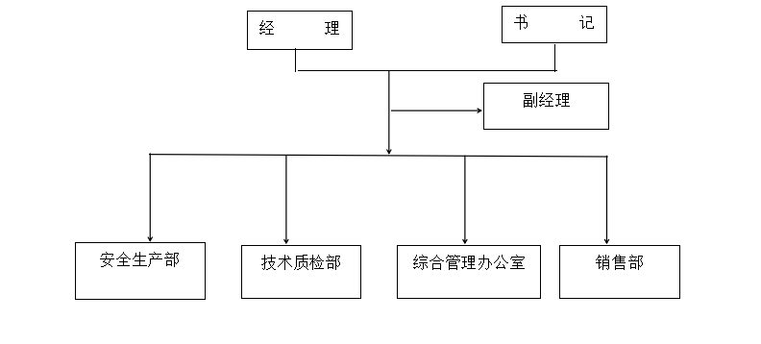
- 通过产权市场转让企业产权和企业增资等情况
注册资本金变更：变更前1200万元，变更后2200万元。

